Mini-projet Pizza-Bot
Partie 1 - Brouillon
Étape 1.1 : la matrice, les soulignements et les flèches
Habiba Daïrou

Rappel de la matrice
Marges mensuelles en k€. Premier nombre : Pizza-Bot. Second : Mamma-Auto.
Pizza-Bot \ Mamma-Auto | Campus | Gare
Campus | 4 ; 4 | 9 ; 7
Gare | 6 ; 8 | 3 ; 3

1. Recopier la matrice et appliquer la méthode des soulignements
Colonne par colonne, souligner le meilleur gain de Pizza-Bot. Ligne par ligne, souligner le meilleur gain de Mamma-Auto. Entourer les cases soulignées deux fois.
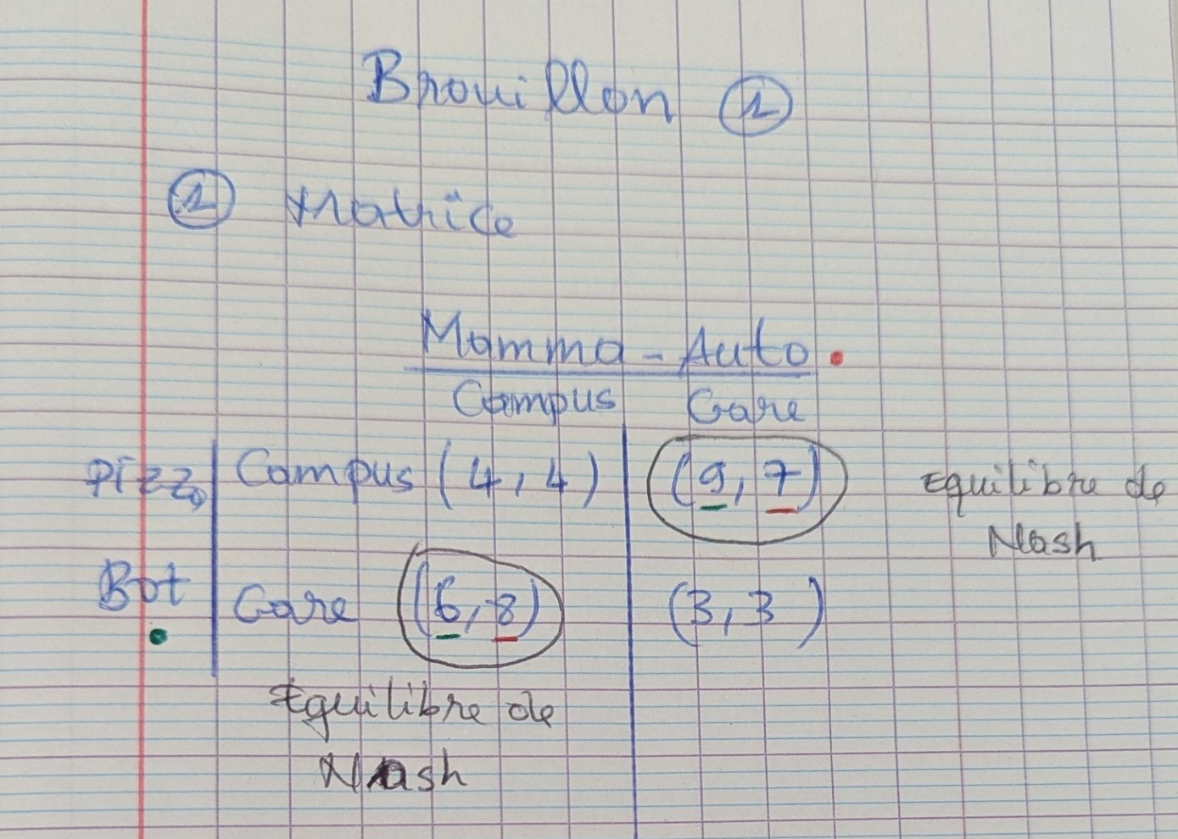
Photo 1 - Matrice recopiée, gains soulignés, cases d'équilibre entourées.

2. Tracer les flèches de déviation
Depuis chaque case, une flèche vers la case voisine chaque fois qu'un joueur gagne strictement à y aller seul. Verticale pour Pizza-Bot, qui change de ligne. Horizontale pour Mamma-Auto, qui change de colonne.
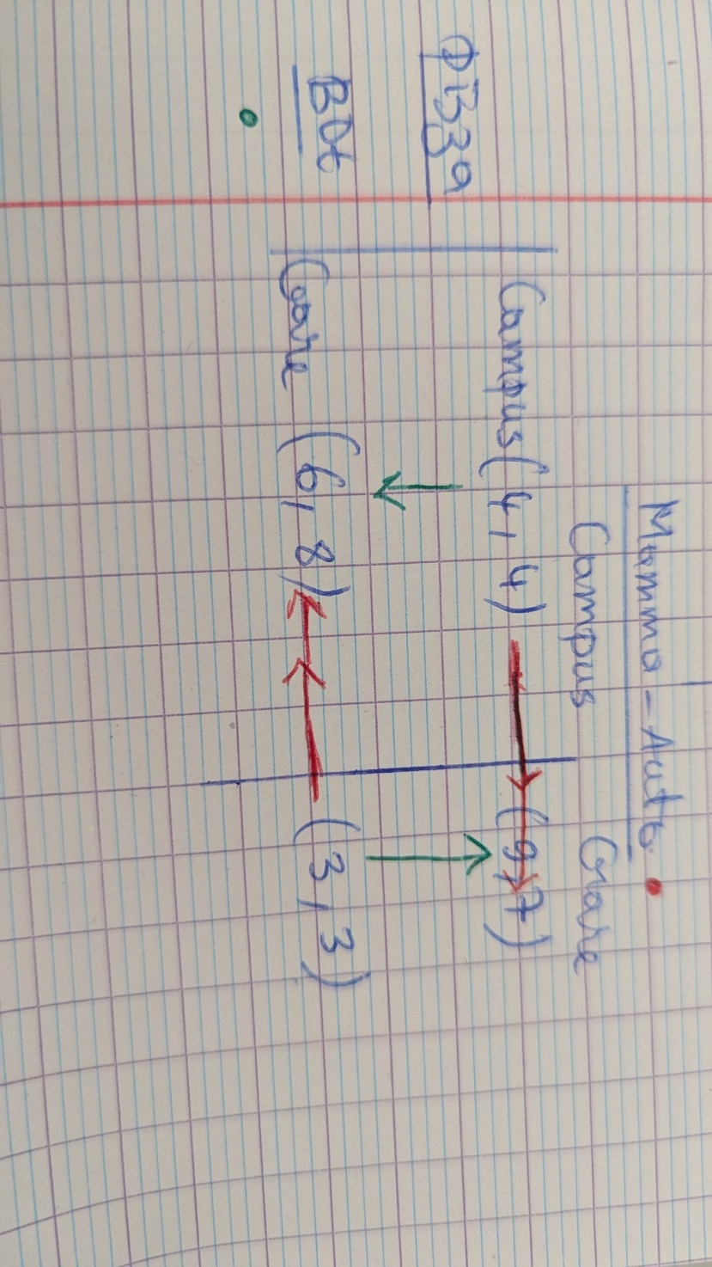
Photo 2 - Matrice avec les flèches de déviation.

3. L'un des deux joueurs a-t-il une stratégie dominante ?
Aucun des deux joueurs n'a de stratégie dominante.
Pizza-Bot : face au Campus il choisit la Gare (6 > 4), face à la Gare il choisit le Campus (9 > 3). Sa meilleure réponse change.
Mamma-Auto : face au Campus il choisit la Gare (7 > 4), face à la Gare il choisit le Campus (8 > 3). Sa meilleure réponse change aussi.

4. À quelle famille de jeux 2 × 2 ce duel appartient-il ?
Dilemme du prisonnier, coordination, anti-coordination ou pile ou face ? Justifier par le motif des flèches.
Ce duel est un jeu d'anti-coordination.
Les deux équilibres, (Campus ; Gare) et (Gare ; Campus), se trouvent hors de la diagonale : ils correspondent aux situations où les deux entreprises choisissent des emplacements différents.

Ce qu'il faudra retrouver ensuite
Le programme des étapes 1.2 et 1.3 doit refaire exactement ces gestes et retrouver exactement les mêmes cases. Si les deux ne coïncident pas, c'est le programme qu'il faut reprendre, pas le brouillon.

